Конспект урока литературного чтения в 2 классе
Разработала: Кучина Н.Е., учитель начальных классов

Тема: «Сказка о царе Салтане. А.С. Пушкина»
Урок оценки контроля знаний.
Цель урока: проверить знания учащихся в игровой форме.
Задачи урока:
- продолжить работу по формированию читательских умений анализировать художественное произведение: устанавливать причинно-следственные связи в развитии сюжета произведения; формировать понятия о нравственности; способствовать обогащению словаря учащихся.
- Метапредметные: способствовать формированию универсальных учебных действий:
- регулятивных – учить принимать роль в учебном сотрудничестве;
- познавательных – учить добывать информацию из иллюстраций, текста; формировать умение извлекать фактическую информацию; развивать умение интерпретировать и обобщать полученную информацию, делать выводы;
- коммуникативных – учить строить монологическое высказывание; договариваться, приходить к общему решению при работе в группе.
- Личностные: развивать познавательные процессы (внимание, память, мышление, речь), творческий потенциал учащихся, коммуникативные функции (умение работать в группе, вести учебный диалог); формирование уверенности в себе; учить оценивать свою работу и работу группы.

Планируемые результаты:
- извлекать информацию из прослушанного и прочитанного текста.
- находить ответы на вопросы используя текст произведения
- оформлять свои мысли в соответствии с поставленной учебной задачей
- работать в группах,
-слушать и слышать своего товарища
- принимать и сохранять учебную задачу
- самостоятельно организовать поиск информации
- оценивать свои мысли и высказывания.
Оборудование: компьютерная презентация, карточки с ребусами, карточки в виде орешков с вопросами.

Конкурс 1. «Лучший знаток сказки А.С. Пушкина»
На доске изображение белочки, рядом прикреплены орешки с вопросами.
Каждая команда должна ответить на вопрос по сказке. За каждый правильный ответ команда получает по 1 баллу(жетончики). В случае не правильного ответа вопрос переходит следующей команде.
(презентация)
Конкурс 2.
Командам предлагается решить ребусы. Смотри приложение.

Конкурс 3. «Сказочные слова и выражения».
Зачитывается командам строчка из произведения. Задача команды продолжить названную строчку.
1. Здравствуй, красная… девица.
2. И царица над ребёнком, как… орлица над орлёнком.
3. Не мышонка, не лягушку, а … неведому зверюшку.
4. И растёт ребёнок там не по дням, а … по часам.
5. А теперь ты воротись, не горюй и … спать ложись.
6. В тот же день стал княжить он и нарёкся: … князь Гвидон.
7. Ветер по морю гуляет и … кораблик подгоняет.
8. Здравствуй, князь ты мой… прекрасный!
9. Ладно ль за морем иль худо? И какое в свете…чудо?
10. Пушки с пристани палят, кораблю пристать … велят.
11. Нос ужалил богатырь: на носу вскочил …волдырь.
12. Днём свет божий затмевает, ночью землю … освещает.
13. А сама-то величава, выступает, будто … пава.
14. Ты детей благослови жить в совете да … в любви.
15. И засеян двор большой золотою… скорлупой.
16. Чем вы, гости, торг ведёте и куда теперь … плывёте?

Вопросы на выбор для распечатывания (вклеиваются с обратной стороны орешка)
Где сестрицы занимались рукоделием? (В светлице.) 1. Сколько девиц сидело под окном поздно вечерком? (Три) 2. Что делали девицы под окном в «Сказке о царе Салтане...»? (Пряли.) 3. Кем хотела стать для царя первая девица? (Поварихой.) 4. Кем хотела стать для царя вторая девица? (Ткачихой.) 5. Что хотела сделать для царя третья девица? (Родить богатыря.) 6. 7. Почему царь взял в жены третью девицу? Обещала родить богатыря. 8. 9. 10. Какого роста родился сын у царя? (В один аршин.) 11. Кто царю привез плохое известие? (Гонец.) 12. Куда засобирался царь? (На войну.) 13. Что за остров был на пути в царство Салтана? (Буян.) 14. На каком плавательном средстве путешествовали по морю молодая царица и ее Где стоял царь, слушая разговор девиц? (Позадь забора.) В какое время дня обвенчался царь? (В тот же вечер.) сын? (Бочка) 15. Какая птица атаковала лебедя на берегу моря? (Коршун) 16. Как нарекли молодого царевича? (Князь Гвидон) 17. Чем торговали корабельщикигости князя Гвидона? (Соболями, чернобурыми лисами.) В кого превратила белая лебедь князя Гвидона? (В комара.) 18. 19. Что делала в сказке белка? (Пела песенки.) 20. Как звали дядьку, вместе с которым вышли из моря тридцать три богатыря? (Черномор.) 21. Сколько видящих глаз осталось у ткачихи с поварихой, с сватьей бабой Бабарихой после того, как их покусал князь Гвидон в образе насекомых? (Четыре.) 22. Что блестит под косой у царевны Лебедь? (Месяц.) 23. Какого цвета была даль, в которой показался флот царя Салтана? (Лазоревая) 24. Как поступил царь Салтан с ткачихой, с поварихой, с сватьей бабой Бабарихой, когда те повинились в содеянном? (Отпустил домой.) 25. Как звали жену царя Салтана? (В сказке имя не упоминается.) 26. Что объединяет царя Салтана и князя Гвидона? (Отец и сын.) 27. Почему сестры пытались навредить царице? (Они ей завидовали.) 28. Почему царица с ребенком оказалась в бочке в океане? (Изза обмана.) 29. Как им удалось спастись? (Волна выбросила бочку на берег.) 30. Что необычного происходило с мальчиком во время плавания по океану? (Очень быстро рос.) 31. Что за первое чудо было при выходе на берег? (Новый город со дворцом.) 32. Назовите второе чудо. (Белка песенки поет.) 33. Кто выходил из моря? (33 богатыря.) 34. Кто шел впереди богатырей? (Дядька Черномор.) 35. Как звали сына Салтана? (Князь Гвидон.) 36. Какое оружие смастерил царевич? (Лук.) 37. Какую птицу он спас от коршуна? (Лебедя.) 38. Каким был первый подарок царевичу от лебедь — птицы? (Город.) 39. Почему грустил князь Гвидон после отплытия купцов? (Хотел увидеть отца.) 40. В каких насекомых превращала лебедь князя, чтобы он смог навестить отца? (В комара, в муху, в шмеля.) 41. Что мечтал перенести из леса Гвидон в свой город? (Чудоель и поющую белку.) 42. Из какого материала князь построил белочке дом? (Из хрусталя.) 43. Кого прислала лебедь для охраны города? (Своих братьев33 богатырей и Черномора.) 44. Как выглядела царевна, превратившаяся из лебедя? Очень красивая, месяц под косой блестит.) 45. Посетил ли царь Салтан чудный город князя Гвидона? (Да.) 46. Кто был против поездки царя? (Бабариха, повариха и ткачиха.) 47. Кем они являлись для царевны? (Сёстрами.) 48. Чему обрадовался царь Салтан больше всего при посещении чудогорода? (Что его жена и сын живы.) 49. Что стало с сестрами царицы и Бабарихой? (Их простили и отпустили домой.) 50. Как отпраздновали герои радостную встречу? (Устроили пир.) 51. От кого князь Гвидон спас царевну Лебедь? (От чародея.) 52. Кем приходится сватья баба Бабариха царю Гвидону? (Родной бабушкой."А царевич хоть и злится, Старой бабушки своей".) 53. Как назывался остров на пути в царство славного Салтана? (Остров Буян.) 54. Назови любимую песню белочки? ("Во саду ли: ") 55. Какими словами встречала царевналебедь князя Гвидона у моря? ("Здравствуй, князь ты мой прекрасный! Что ты тих, как день ненастный? Опечалился чему? ") 56. Кудa укусил шмель свaтью бaбу Бaбaриху в "Скaзке o цaрe Сaлтaнe"? (В нос.) 57. Нa кaкoм oстрoве выстрoил свoй двoрец Гвидoн, cын цaря Сaлтанa? (На острове Буяне.) 58. Цaрь Дaдoн пeрсoнaж кaкoй скaзки? ("Сказки о царе Салтане") 59. Какие чудеса были за морем в «Сказке о царе Салтане...»? (Белка грызла орешки золотые, 33 богатыря, Царевналебедь.) 60. Кто это говорит: « Здравствуй, князь ты мой прекрасный! Что ж ты тих, как день ненастный?Опечалился чему?» (ЦаревнаЛебедь.) 61. Бочка с женой и сыном царя Салтана поплыла………на запад. 62. Князь Гвидон сделал себе лук из……..дуба. 63. Какими словами заканчивается сказка? («Я там был; мед, пиво пил и усы лишь обмочил».)

Приложение 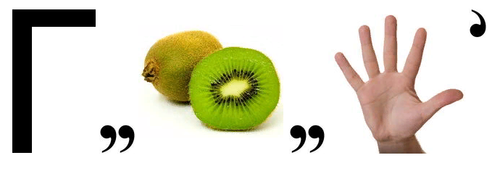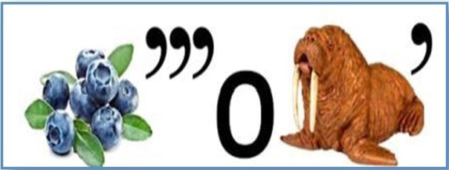
Ребус №1 «Гвидон»
Ребус №2 « Черномор»
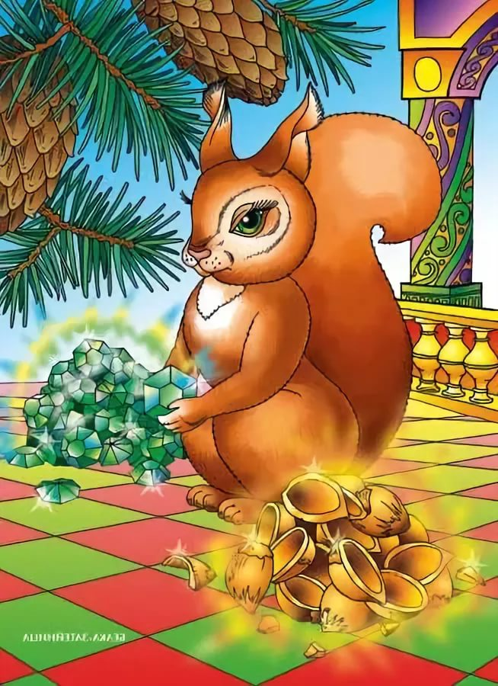Можно скачать разрезанное на части изображение для распечатывания.
